Javascript基础知识

————如何运用JavaScript去操作HTML元素和CSS样式

# 插入JS脚本

<!DOCTYPE HTML>

<html>

<head>

<meta http-equiv="Content-Type" content="text/html; charset=gb18030">

<title>插入js代码</title>

<script type="text/javascript">

document.write("开启JS之旅!"); 【js代码写在这里】

</script>

</head>

<body>

</body>

</html>

# **引用JS文件**

<script src="script.js"></script>

# **JS在网页中的位置**

1. 脚本或JS文件引用放在head元素里面
2. 脚本放在body元素里面

注意: javascript作为一种脚本语言可以放在html页面中任何位置，但是浏览器解释html时是按先后顺序的，所以前面的script就先被执行。

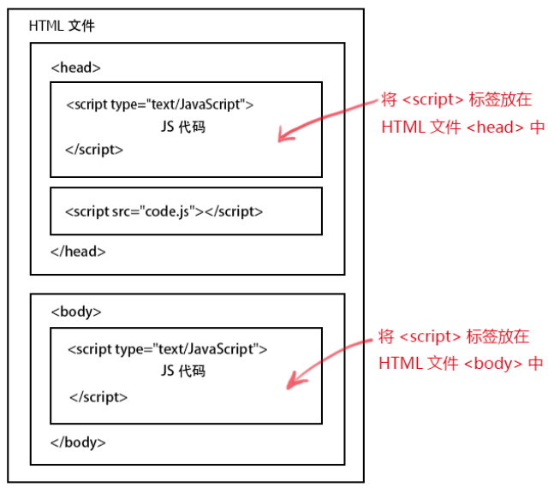

# **JS变量定义**

变量要先声明再赋值：

var my ;

my=“javascripts”;

# **JS判断语句**

if (条件)

{ 条件成立时执行的代码 }

else

{ 条件不成立时执行的代码 }

# **JS函数**

function add2(){

var sum = 3 + 2;

alert(sum);

}

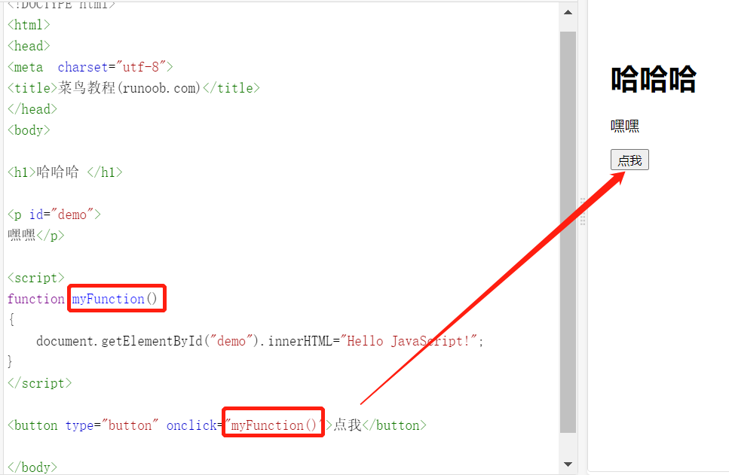

# **JS常用互动方法**

## 输出

<script type="text/javascript">

document.write("I love JavaScript！"); //内容用""括起来，""里的内容直接输出。

</script>

## **弹窗警告**

<script type="text/javascript">

var mynum = 30;

alert("hello!");

</script>

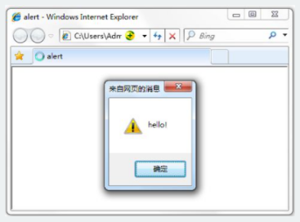

## **消息对话框**

confirm消息对话框，用户点击【确定】，则返回true, 点击【取消】，则返回false

<script type="text/javascript">

function rec(){

var mymessage=confirm（“你喜欢动物吗？”）；

if(mymessage==true)

{ document.write("你是女士!") ； }

else

{ document.write("你是男士!" ) ; }

</script>

</head>

<body>

<input name="button" type="button" onClick="rec()" value="点击我，弹出确认对话框" />

</body>

## **打开/关闭窗口**

window.open([URL], [窗口名称], [参数字符串])

<script type="text/javascript">

function Wopen(){

var win= window.open("https://www.imooc.com/code/412","网页",'with=400px,height=500px') ;

win.close(); }

</script>

</head>

<body>

<input name="button" type="button" onClick="Wopen()" value="点击我，打开窗口!" / >

# **DOM操作**

## **定位网页元素**

document.getElementById(“id”)

<script type="text/javascript">

function Wopen(){

var str=document.getElementById(“icon”) ；

document.write(win) }

</script>

</head>

<body>

<p id=“icon”> jdsn123 </p>

</body>

## **innerHTML 属性**

<script type="text/javascript">

function Wi(){

var str=document.getElementById(“icon”) ；

var str1=str.innerHTML=“看啥看”；

document.write(str1) ；

}

</script>

<body>

<p id=“icon”> jdsn123 </p>

</body>

## **修改样式**

先定位元素，再修改style

<script>

var mychar = document.getElementById("pcon");

mychar.style.color="red";

mychar.style.fontSize="20";

mychar.style.backgroundColor ="blue";

</script>

## **显示/隐藏**

<script>

var mychar = document.getElementById("pcon");

mychar.style.display=“none”;

</script>

## **className属性**

<script>

var mychar = document.getElementById("pcon");

var new= mychar.className=“12ds”;

</script>

## **JS数组**

<script>

var mychar = new Array(8) ;

mychar[1]=88; //给某个数组变量赋值

</script>

二维数组的表示: myarray[ ][ ]

# **流程控制语句**

1.判断语句(if-else)

2.循环语句(while)

3.多种选择（switch）

# **事件响应**

 网页中的每个元素都可以产生某些可以触发 JavaScript 函数或程序的事件。比如说，当用户单击按钮或者提交表单数据时，就发生一个鼠标单击（onclick）事件，需要浏览器做出处理，返回给用户一个结果。

## **鼠标单击事件**

<script type="text/javascript">

  function add2(){

  var numa,numb,sum;

  numa=6;

  numb=8;

  sum=numa+numb;

  document.write("两数和为:"+sum); }

  </script>

</head>

<body>

<form>

<input name="button" type="button" value="点击提交" onclick="add2()" />

</form>

</body>

## **鼠标经过事件**

<form>

<input name="button" type="button" value="点击提交" onmouseover="add2()" />

</form>

## **鼠标移开事件**

<form>

<input name="button" type="button" value="点击提交" onmouseout="add2()" />

</form>

## **光标聚焦事件**

当将光标移到文本框内时，即焦点在文本框内，触发onfocus 事件

<form>

<input name="button" type="button" value="点击提交" onfocus="add2()" />

</form>

## **内容选中事件**

选中事件，当文本框或者文本域中的文字被选中时，触发onselect事件

<form>

<input name="button" type="button" value="点击提交" onselect="add2()" />

</form>

## **加载事件**

事件会在页面加载完成后，立即发生，同时执行被调用的程序。  
注意：

1.加载页面时，触发onload事件，事件写在<body>标签内。

2.此节的加载页面，可理解为打开一个新页面时。

如下代码,当加载一个新页面时，弹出对话框“加载中，请稍等…”。

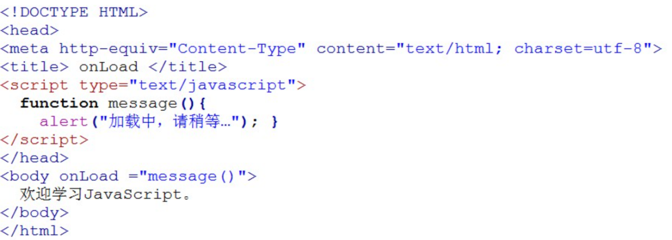

# **通过ajax实现前后端数据交互**

<script type="text/javascript">

**$.ajax**(

{ "url": "https://api.apiopen.top/getJoke?page=1&count=2",

"method": "GET", "headers":

{ "Content-Type": "application/x-www-form-urlencoded" },

"crossDomain": true }

)